Pra quem gosta de dar Manutenção direto no cliente e esqueceu o pen e não quer gastar o link pra fazer down de algum arquivo, tipo o msn que não veio instalado na maquina.....

1º Passo: criar um grupo só com direito ao ftp
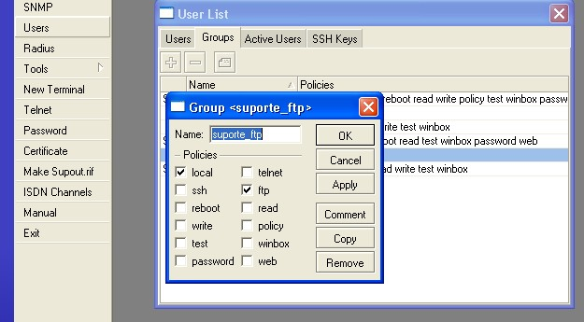

2º Passo: criar um usuário e escolher o grupo ftp

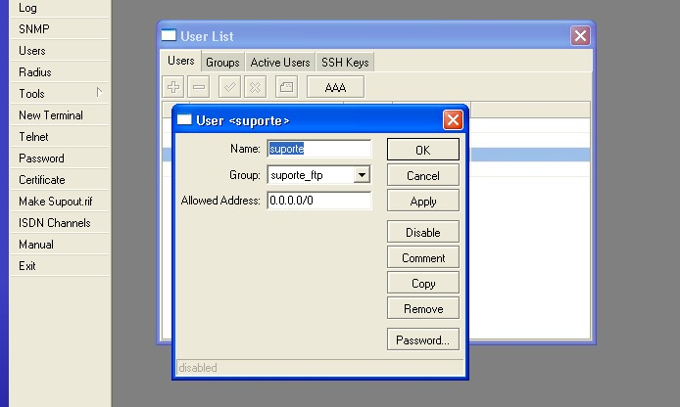

3º Passo: criar uma faixa de ip no mikrotik (pode ser qualquer faixa não navegável)
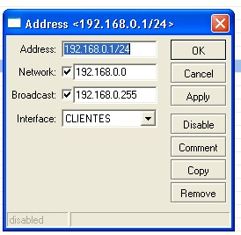

4º Passo: acrescentar um ip no cliente na mesma faixa do ip criado no meu caso foi o 55
Mas poderia ser de 0 até 255 (mascara 24 no mk e 0 no xp)

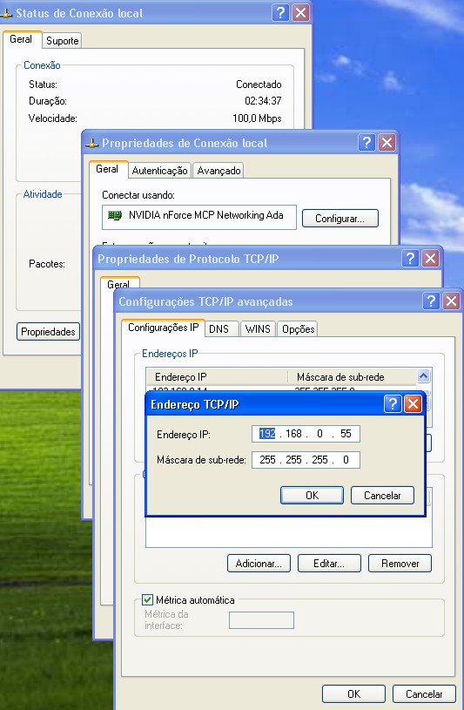

5º Passo: abra o windows explorer

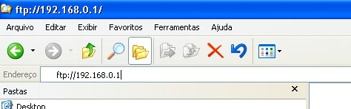

6º Passo: basta colocar o usuário e senha e puxar o que vc gravou (pra quem MF cuidado pra não encher)

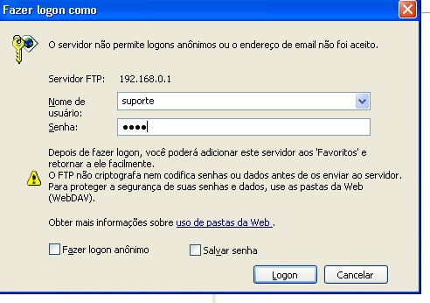

Dica de arquivos úteis:

